Diseño y Construcción de Data Warehouse

Modelo Relacional – Supermercado.

Se crearon catálogos como Estado, ciudad, sucursal, departamento y promoción; para el control de inventario producto, sucursal/producto, promoción/sucursal y producto, por si fueran promociones para únicamente el producto o bien para la unión de sucursal y producto. Para el control de salidas de productos o ventas, se manejó como máster – detalle del proceso.

Para los hechos transaccional de POS, debe manejarse sobre el máster – detalle de ventas, donde se encuentra consolidado el flujo de salida y registros detallado de producto y cliente.

Para el Snapshot se denota sobre el proceso de inventarios por el flujo de entradas y estadías del producto desde el proveedor que despacha, el tiempo en estadía en bodega o estanterías.

De las dimensiones identificadas y que se deben transformar poco a poco, están las fechas del máster – detalle de la venta y del control de inventario. El proceso de promociones si este se refleja sobre producto o producto/sucursal para identificar producto mas vendido en promociones y sobre qué precio.

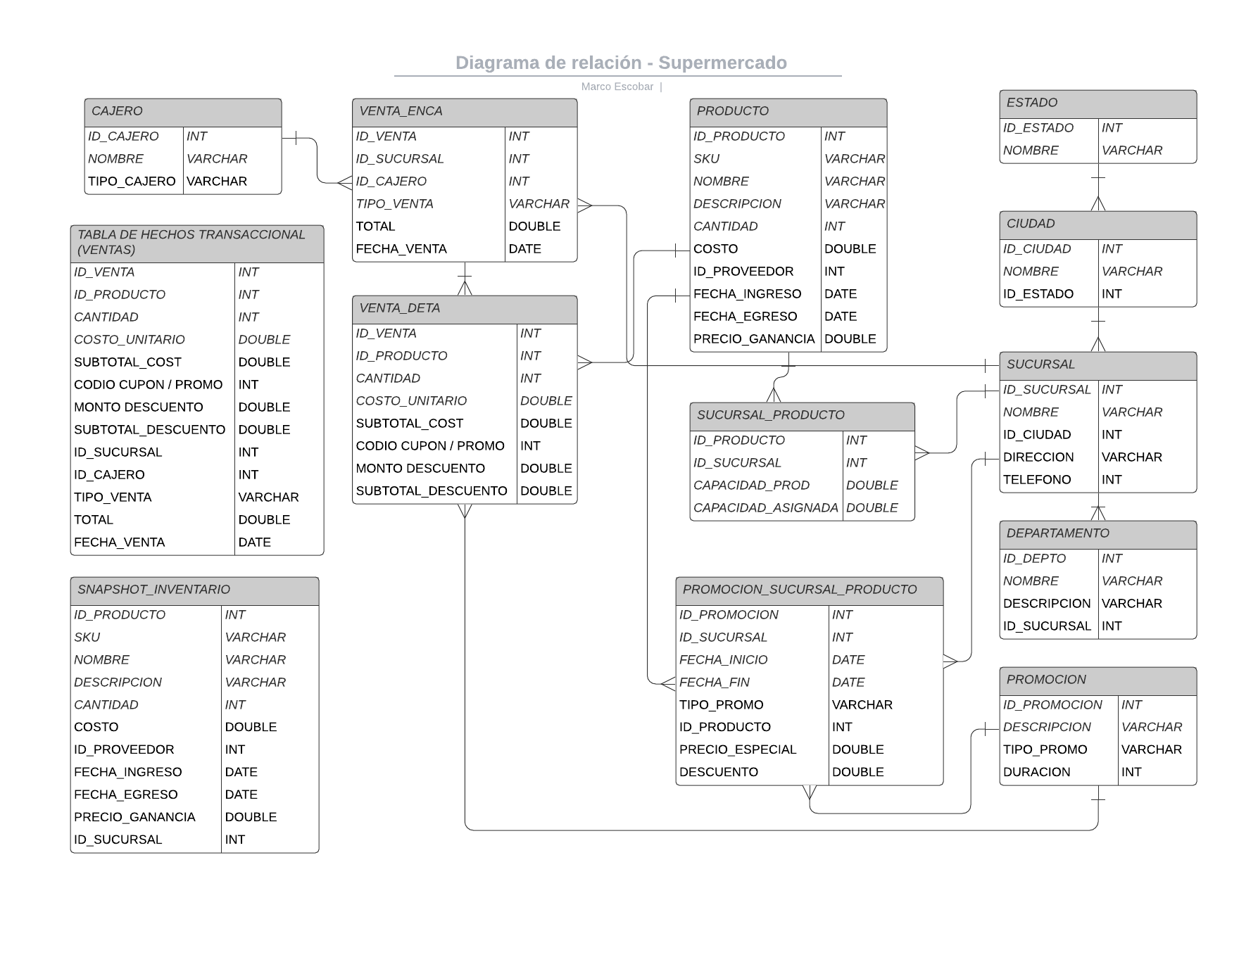

Modelo Físico

CREATE DATABASE SUPERMERCADO;

GO

USE SUPERMERCADO;

CREATE TABLE ESTADO(

ID_ESTADO INT NOT NULL PRIMARY KEY,

NOMBRE VARCHAR(35)

);

CREATE TABLE CIUDAD(

ID_CIUDAD INT NOT NULL PRIMARY KEY,

NOMBRE VARCHAR(35),

ID_ESTADO INT REFERENCES ESTADO(ID_ESTADO)

);

CREATE TABLE SUCURSAL(

ID_SUCURSAL INT NOT NULL PRIMARY KEY,

NOMBRE VARCHAR(35),

DIRECCION VARCHAR(35),

TELEFONO INT,

ID_CIUDAD INT REFERENCES CIUDAD(ID_CIUDAD)

);

CREATE TABLE DEPARTAMENTO(

ID_DEPTO INT NOT NULL PRIMARY KEY,

NOMBRE VARCHAR(35),

DESCRIPCION VARCHAR(50),

ID_SUCURSAL INT REFERENCES SUCURSAL(ID_SUCURSAL)

);

CREATE TABLE PROMOCION(

ID_PROMOCION INT NOT NULL PRIMARY KEY,

DESCRIPCION VARCHAR(35),

TIPO_PROMO VARCHAR(35),

DURACION INT

);

CREATE TABLE CAJERO(

ID_CAJERO INT NOT NULL PRIMARY KEY,

NOMBRE VARCHAR(35),

TIPO_CAJERO VARCHAR(20)

);

CREATE TABLE PROVEEDOR(

ID_PROVEEDOR INT NOT NULL PRIMARY KEY,

NOMBRE VARCHAR(35)

);

CREATE TABLE PRODUCTO(

ID_PRODUCTO INT NOT NULL PRIMARY KEY,

SKU VARCHAR(35),

NOMBRE VARCHAR(35),

DESCRIPCION VARCHAR(35),

CANTIDAD INT,

COSTO DECIMAL(10,2),

FECHA_INGRESO DATE,

FECHA_EGRESO DATE,

PRECIO_GANANCIA DECIMAL(10,2),

ID_PROVEEDOR INT REFERENCES PROVEEDOR(ID_PROVEEDOR)

);

CREATE TABLE SUCURSAL_PRODUCTO(

ID_PRODUCTO INT PRIMARY KEY REFERENCES PRODUCTO(ID_PRODUCTO),

ID_SUCURSAL INT REFERENCES SUCURSAL(ID_SUCURSAL),

CAPACIDAD_PROD DECIMAL(10,2),

CAPACIDAD_ASIGNADA DECIMAL(10,2)

);

CREATE TABLE PROMOCION_SUCURSAL_PRODUCTO(

ID_PROMOCION INT PRIMARY KEY REFERENCES PROMOCION(ID_PROMOCION),

ID_SUCURSAL INT REFERENCES SUCURSAL(ID_SUCURSAL),

ID_PRODUCTO INT REFERENCES PRODUCTO(ID_PRODUCTO),

FECHA_INICIO DATE,

FECHA_FIN DATE,

TIPO_PROMOCION VARCHAR(35),

PRECIO_ESPECIAL DECIMAL(10,2),

DESCUENTO DECIMAL(10,2)

);

CREATE TABLE VENTA_ENCA(

ID_VENTA INT NOT NULL PRIMARY KEY,

ID_SUCURSAL INT REFERENCES SUCURSAL(ID_SUCURSAL),

ID_CAJERO INT REFERENCES CAJERO(ID_CAJERO),

TIPO_VENTA VARCHAR(35),

TOTAL DECIMAL(10,2),

FECHA_VENTA DATE

);

CREATE TABLE VENTA_DETA(

ID_VENTA INT NOT NULL PRIMARY KEY REFERENCES VENTA_ENCA(ID_VENTA),

ID_PRODUCTO INT REFERENCES PRODUCTO(ID_PRODUCTO),

CANTIDAD INT,

COSTO_UNITARIO DECIMAL(10,2),

SUBTOTAL_COST DECIMAL(10,2),

CODIGO_CUPON_PROMO INT,

MONTO_DESCUENTO DECIMAL(10,2),

SUBTOTAL_DESCUENTO DECIMAL(10,2)

);

--TABLA DE HECHOS TRANSACCIONAL SOBRE VENTAS

CREATE TABLE HECHO_VENTA(

ID_VENTA INT,

ID_PRODUCTO INT,

ID_SUCURSAL INT,

DIRECCION_SUCURSAL VARCHAR(35),

ID_CAJERO INT,

TIPO_VENTA VARCHAR(35),

TOTAL DECIMAL(10,2),

FECHA_VENTA DATE,

CANTIDAD INT,

COSTO_UNITARIO DECIMAL(10,2),

SUBTOTAL_COST DECIMAL(10,2),

CODIGO_CUPON_PROMO INT,

MONTO_DESCUENTO DECIMAL(10,2),

SUBTOTAL_DESCUENTO DECIMAL(10,2)

);

--SNAPSHOT INVENTARIO

CREATE TABLE INVENTARIO(

ID_PRODUCTO INT,

SKU VARCHAR(35),

NOMBRE VARCHAR(35),

DESCRIPCION VARCHAR(35),

CANTIDAD INT,

COSTO DECIMAL(10,2),

ID_PROVEEDOR INT,

FECHA_INGRESO DATE,

FECHA_EGRESO DATE,

PRECIO_GANANCIA DECIMAL(10,2),

ID_SUCURSAL INT

);